<https://www.derskitabicevaplarim.com> Yeryüzünün tamamının ya da bir bölümünün kuş bakışı görünüşünün belli bir ölçek dâhilinde küçültülerek bir düzlem üzerine aktarılmasına **harita** denir.

# Verilen tanıma göre aşağıdakilerden hangisi haritalarda bulunmaz?

1. Kuş bakışı çizim
2. Bir ölçeğe göre çizim
3. Gerçek ölçülerde çizim
4. Bir düzleme aktarma

Fiziki haritalar, yeryüzü şekillerini gösteren haritalardır.

# Aşağıdakilerden hangisi fiziki haritalarda gösterilmez?

A) Akarsular B)Karayolları

C) Dağlar D) Göller

Yapıntı Ortaokulu 5. Sınıf öğrencisi olan Mehmet yaz aylarında ince kıyafetler giymektedir. Ailesi zeytin yetiştiricisidir. Kırsal kesimde evler taş malzemeden yapılmaktadır.

# Metne göre aşağıdakilerden hangisine ulaşılamaz?

1. İklim giydiğimiz kıyafetleri etkiler.
2. İklim yetiştirdiğimiz tarım ürünlerini etkiler.
3. İklim konut tipini etkiler.
4. İklim su kaynaklarını etkiler.
5. Aşağıdakilerden hangisi iklimin ulaşım üzerindeki olumsuz etkilerine örnek olarak verilemez?
6. Van – Çatak yoluna çığ düşmesi
7. Rize’de köy yolunda toprak kayması olması
8. Mersin’de karayolları ekiplerinin yol çalışması yapması
9. Bitlis’te yoğun kar yağışı nedeniyle köy yollarının ulaşıma kapanması

|  |  |
| --- | --- |
| **BÖLGE** | **ÖZELLİKLERİ** |
| **MARMARA BÖLGESİ** | En fazla nüfusa sahip bölgemizdir. Yükseltisi azdır. Ilıman bir iklime sahiptir. |
| **DOĞU ANADOLU BÖLGESİ** | Ülkemizin en az nüfuslu bölgesidir. Bölgede kış mevsimi sert geçer. Yükseltisi  çok fazladır. Dağlık ve engebelidir. |

# Tabloda özellikleri verilen bölgelere bakılarak nüfusun dağılışıyla ilgili aşağıdakilerden hangisine ulaşılabilir?

* 1. Nüfusun dağılışında iklim ve yeryüzü şekilleri etkilidir.
  2. Nüfus her yerde eşit dağılmıştır.
  3. Dağlık alanlarda nüfus daha yoğundur.
  4. Kimin nerde yaşayacağına devlet karar vermelidir.

Doğal afet: Doğada meydana gelen, çok sayıda kişiyi etkileyen ve can ve mal kaybına neden olan olaylardır.

# Aşağıdakilerden hangisi bir doğal afet değildir?

1. Deprem
2. Heyelan
3. Kar Yağışı
4. Erozyon

Nüfusun dağılışında etkili olan faktörlerden bazıları;

1. İklim
2. Bitki örtüsü
3. Ulaşım
4. Sanayi
5. Turizm

İnsanlar, ihtiyaçlarını karşılayabilmek için doğal ortamda değişiklikler yaparlar.

# Aşağıdakilerden hangisi

**İnsanların doğayı değiştirmesine örnek gösterilemez?**

A)

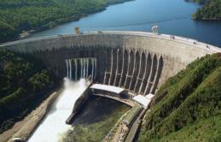

Olarak sıralanmıştır.

**7. Verilen maddelerin Doğal Nedenler ve Beşeri Nedenler olarak doğru sıralaması hangi seçenekte verilmiştir**.

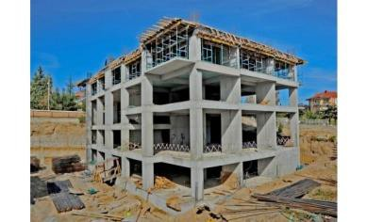

B)

Beşeri Nedenler

Doğal Nedenler

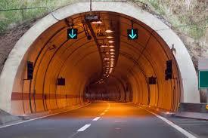

2 ve 3

3, 4 ve 5

1, 2 ve 3

1 ve 4

1. 1, 4 ve 5
2. 1 ve 2
3. 4 ve 5
4. 2, 3 ve 5

C)

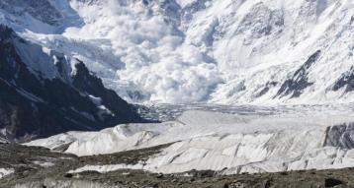

D)

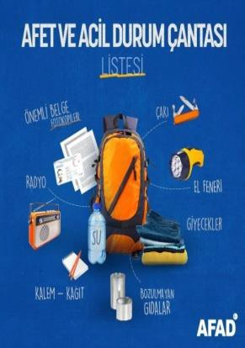

GAZETE HABERİ

Rize'de etkili olan şiddetli yağış nedeniyle heyelan yaşandı.

Heyelanda iki kişinin yaşadığı ev, toprak altında kaldı. Heyelan altında kalan evde yaşayan 2 kişinin hayatını kaybettiği açıklandı.

**8. Görsellerle ilgili ulaşılabilecek en**

**kapsamlı yargı aşağıdakilerden**

**hangisidir?**

* 1. Deprem hakkında toplumsal farkındalık oluşturmak istenmektedir.
  2. Deprem çantası önemli bir ihtiyaçtır.
  3. Eğitim önemli bir görevdir.
  4. Depreme hazırlığa ihtiyaç yoktur.

[https://www.HangiSoru.com](https://www.HangiSoru.com/)

# Habere göre, doğal afetlerin etkileri ile ilgili aşağıdakilerden hangisine ulaşılabilir?

1. Doğal afetler insanları etkilemez.
2. Can ve mal kayıplarına neden olur.
3. İnsan etkisiyle gerçekleşirler.
4. Ormanların yok olmasına neden olur.